2025-2026学年九年级上册数学单元检测卷

**第二十四章 圆·基础通关（参考答案）**

**一、选择题（本大题共**10**小题，每小题**3**分，共**30**分）**

|  |  |  |  |  |  |  |  |  |  |  |
| --- | --- | --- | --- | --- | --- | --- | --- | --- | --- | --- |
| **题号** | 1 | 2 | 3 | 4 | 5 | 6 | 7 | 8 | 9 | 10 |
| **答案** | A | C | B | D | A | A | C | D | B | B |

**二、填空题（本大题共**6**小题，每小题**3**分，共**18**分）**

11．

12．/128度

13．28

14．

15．1

16．

**三、解答题（第**17，18，19，20**题，每题**6**分；第**21，22，23**题，每题**8**分；第**24，25**题，每题**12**分；共**9**小题，共**72**分）**

17．

【详解】（1）证明：∵为直径，

，

∵，

∴，

，

即，

∴；**........3分**

（2）解：∵，

∴的度数为，

∴的度数为，

的度数为，

∴的度数为．**........6分**

18．

【详解】（1）解：设该冰激凌蛋筒外壳侧面展开图圆心角的大小为．

根据题意，得，

解得．

答：该冰激凌蛋筒外壳侧面展开图圆心角的大小为．**........3分**

（2）解：．

答：此时冰激凌蛋筒外壳的侧面积为．**........6分**

19．

【详解】（1）解：∵，，，

∴，

∴是直角三角形，，

作于点*D*，如图，

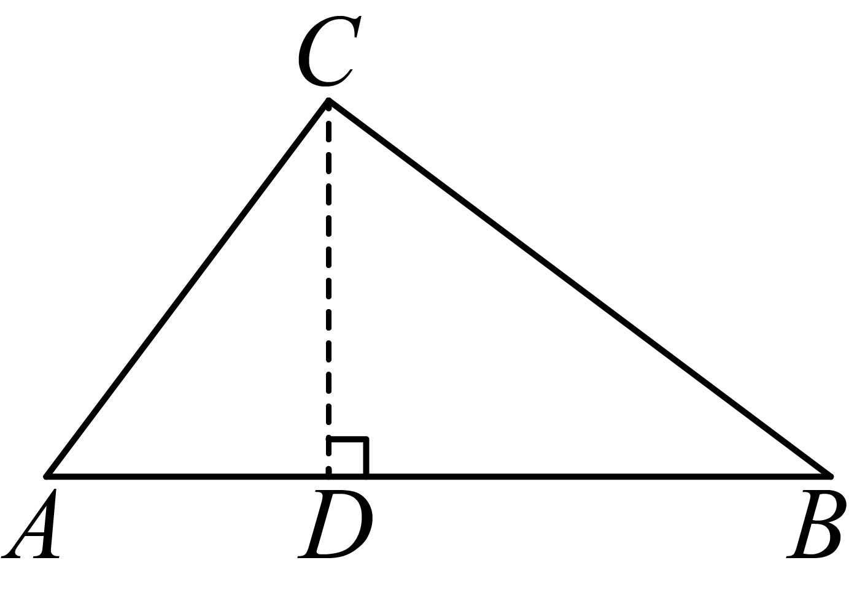，

∵，

∴，

∵以点*C*为圆心，长为半径画，且，

∴直线与的位置关系是相离．**........2分**

（2）解：∵直线与半径为*r*的相切，

∴．**........4分**

（3）解：∵，

∴以*C*为圆心，*r*为半径所作的圆与斜边只有一个公共点，分两种情况：

①圆与相切时，即；

②点*A*在圆内部，点*B*在圆上或圆外时，

此时，即．

∴*r*的取值范围是或．**........6分**

20．

【详解】（1）解：由题意知，

，

设球形的半径，则，

在中，，

，

解得，

截面圆的半径为；**........3分**

（2）解：由题意知，

，

在中，，

，

，

截面圆中的弦减少了；

故答案为：**........6分**

21．

【详解】（1）解：∵经过圆心*O*，

∴为的直径，

∴，

∵，

∴，

∵四边形为平行四边形，

∴；**........3分**

（2）解：连接、，如图所示：

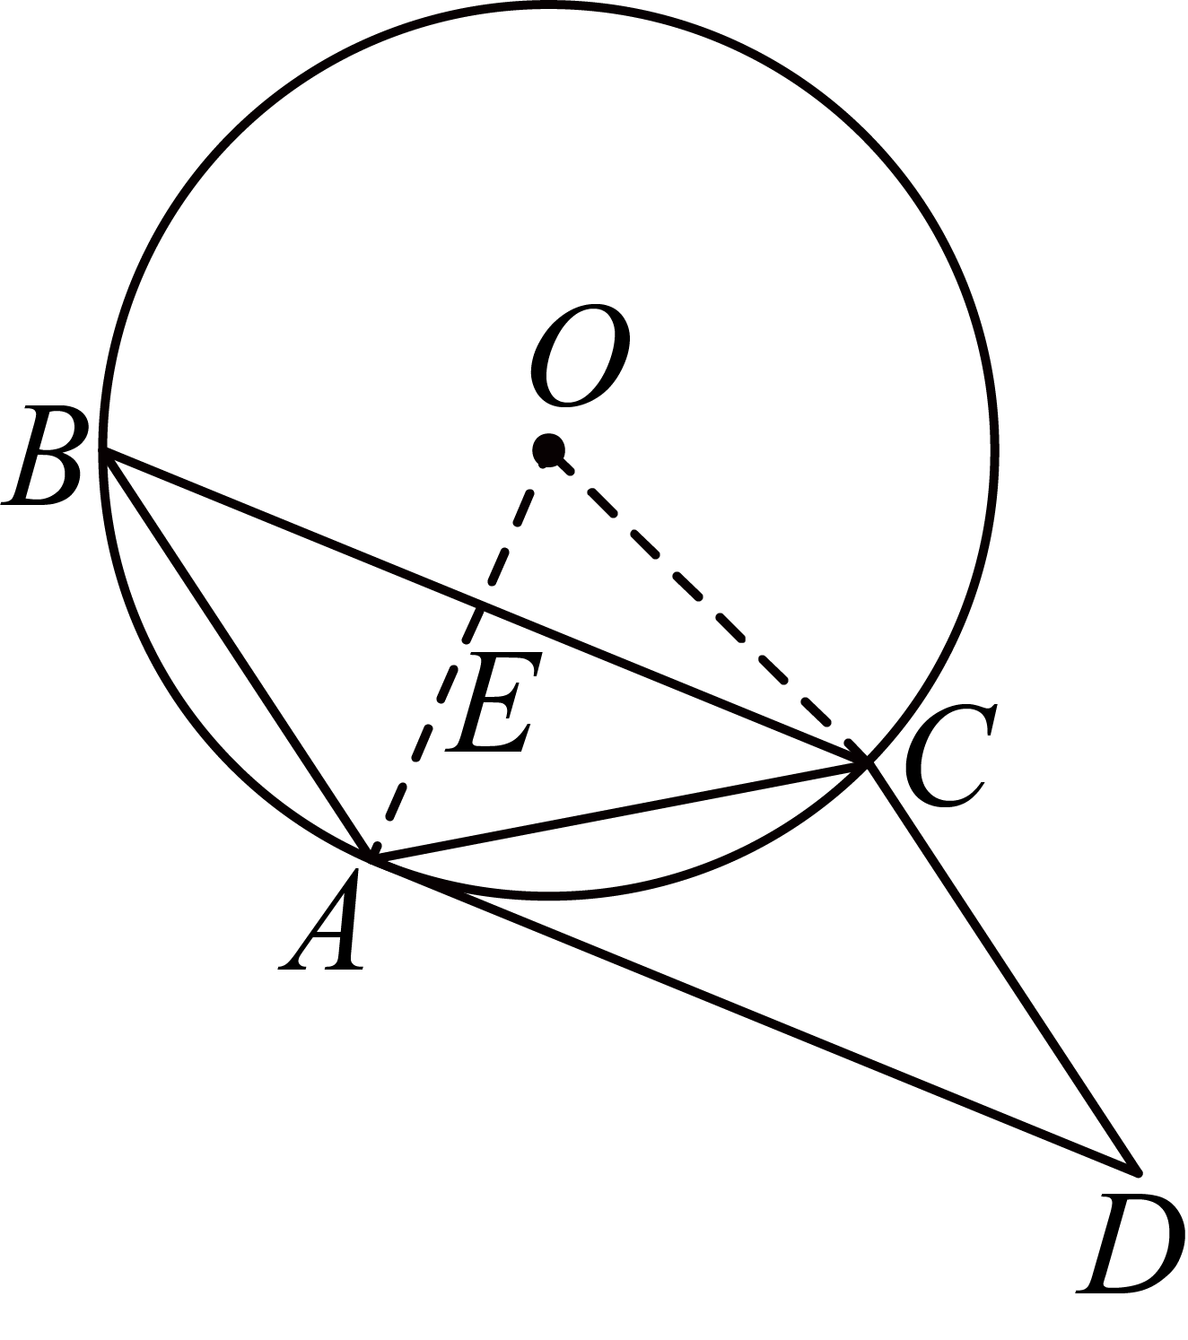

∵与相切，

∴，

∴，

∵在中，

∴，

∴，

∴，

∴垂直平分，

∴，

∴，

∴，

∴．**........8分**

22．

【详解】（1）证明：如图所示，连接，

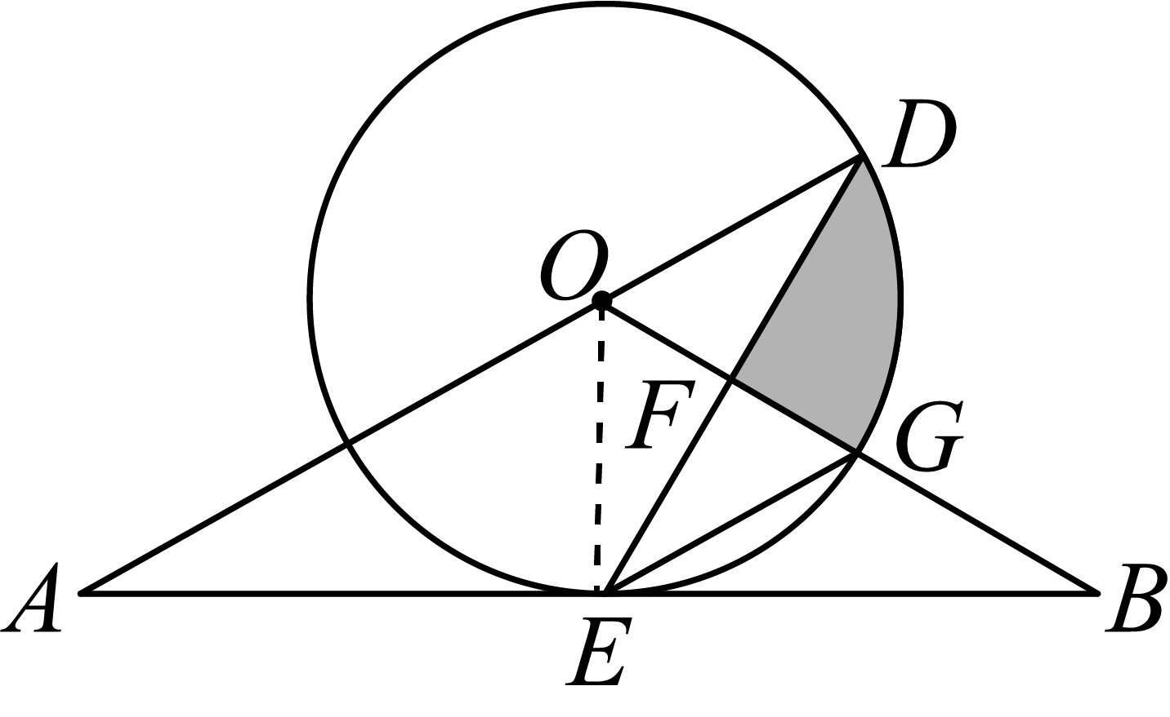

∵点是的中点，

∴，

又，

∴，

∴，

∵，

∴，即，

∴，

∵，

∴，

∴，即，

∵是圆的半径，点在圆上，

∴是的切线；**........4分**

（2）解：∵是切线，

∴，，

∵，

∴，

∴，

∴，

∴，

∴点是是中点，且，

∴，

∴是等边三角形，

∴，

设，则，

在中，，即，

解得，（负值舍去），

∴，

在中，，，

∴，，

∴阴影部分的面积为：．**........8分**

23．

【详解】（1）证明：如图，连接，

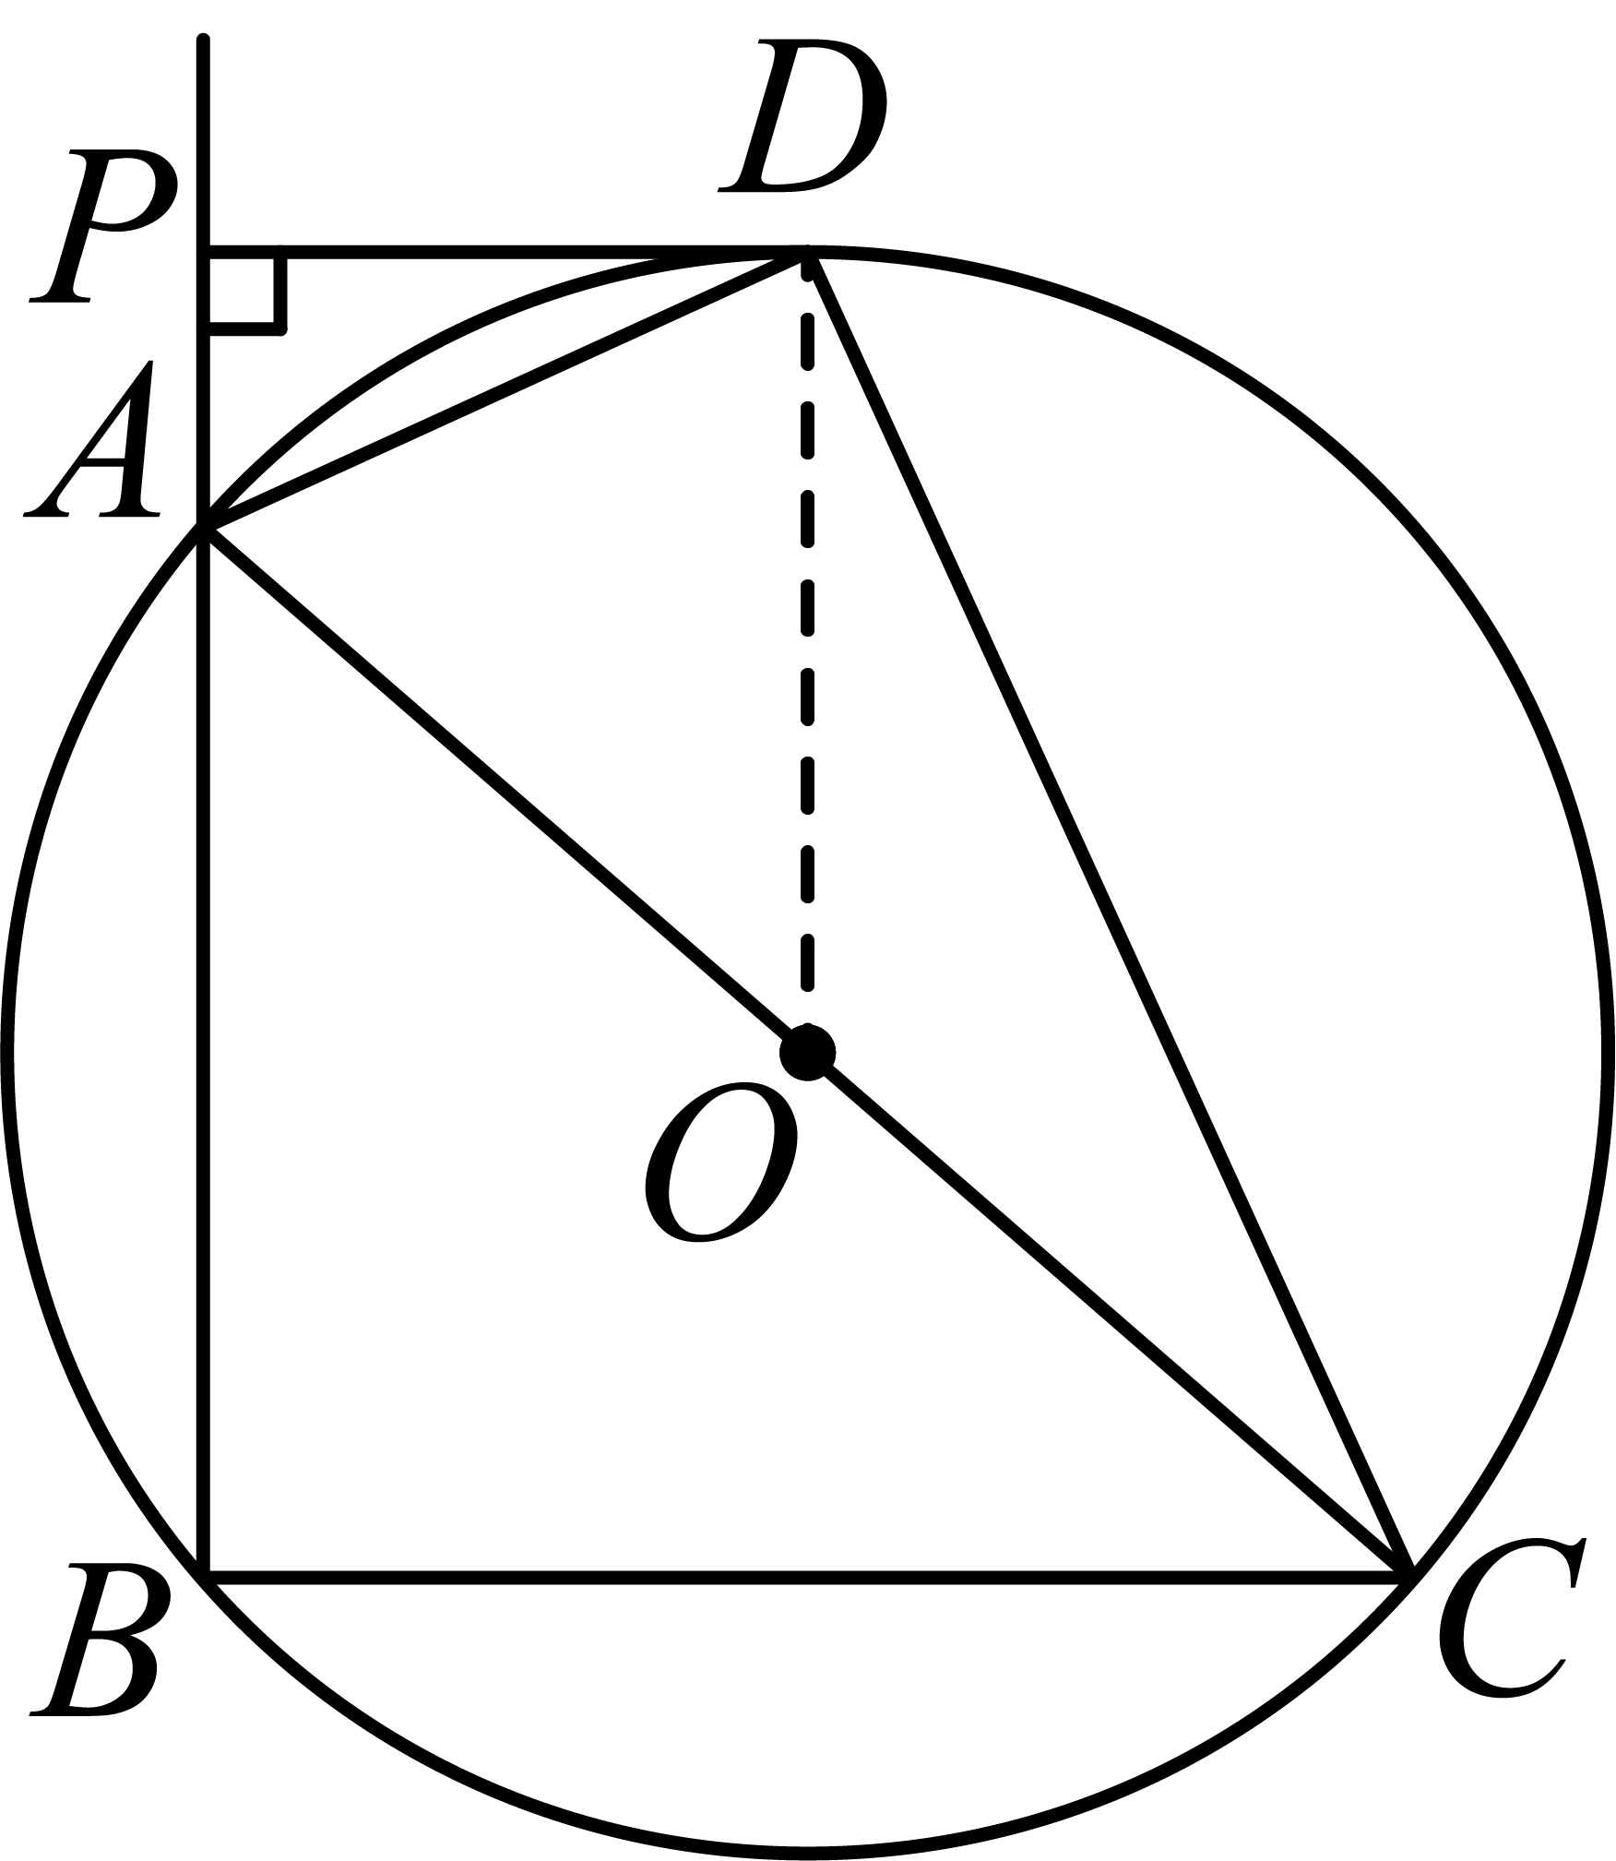

，

，

平分，



，





，即，



为的半径，

∴与相切；**........2分**

（2）解：是的直径，

，

，



，

由（1）知，，





，

，



，

，

；**........5分**

（3）解：连接，在上截取，

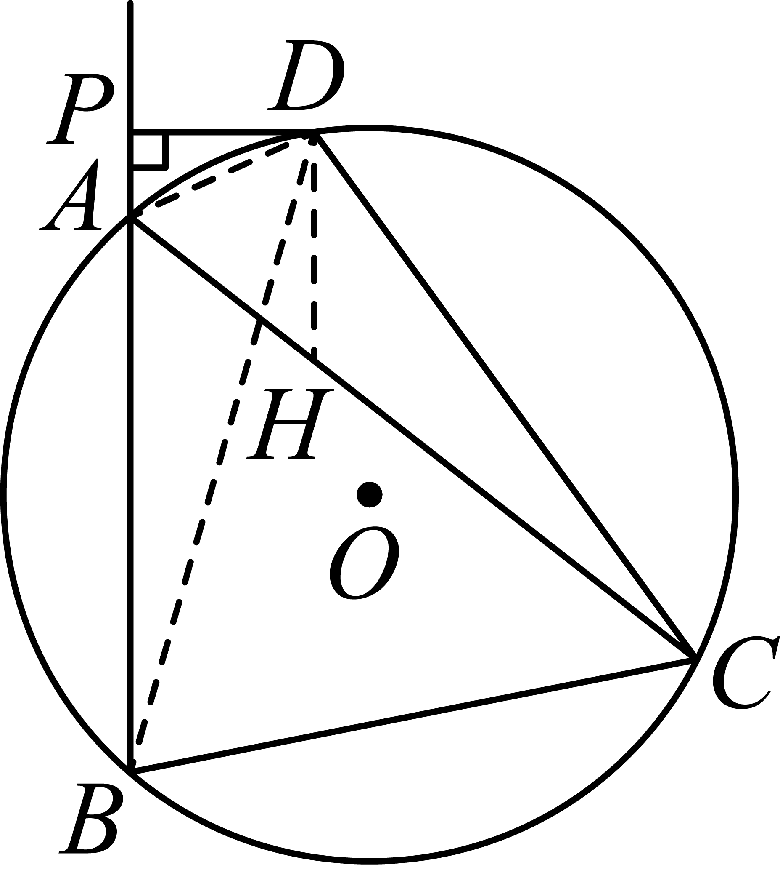

，



平分，

，

，

是等边三角形，



，

是等边三角形，



，



，





当为直径，即时，取最大值是10．**........8分**

24．

【详解】（1）解：连接，

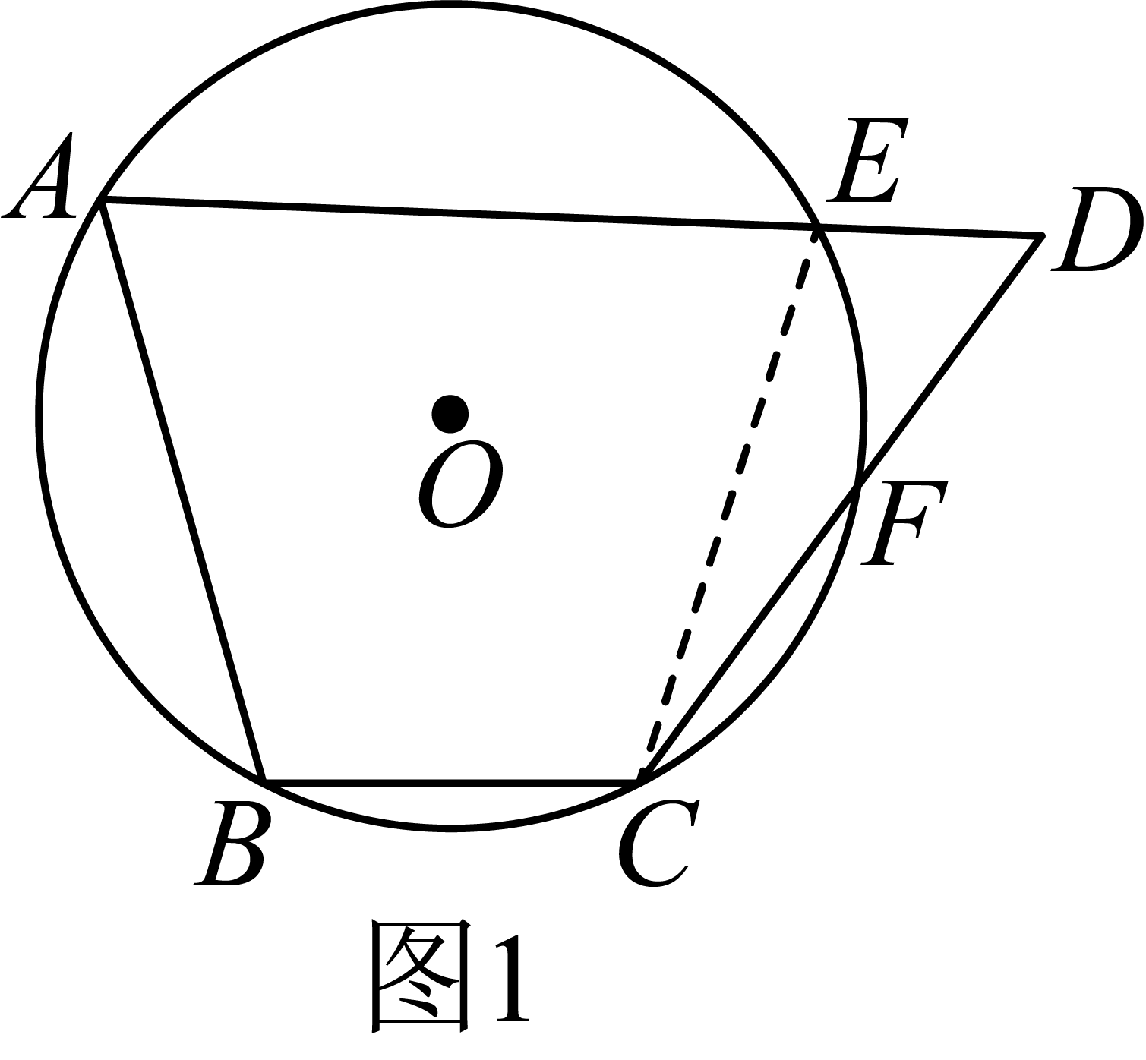

∵四边形为圆*O*的内接四边形，

∴，

在中，，

∴，

故答案为：；**........4分**

（2）解：（1）的结论不成立，，理由：

延长交圆*O*于点*E*，连接，

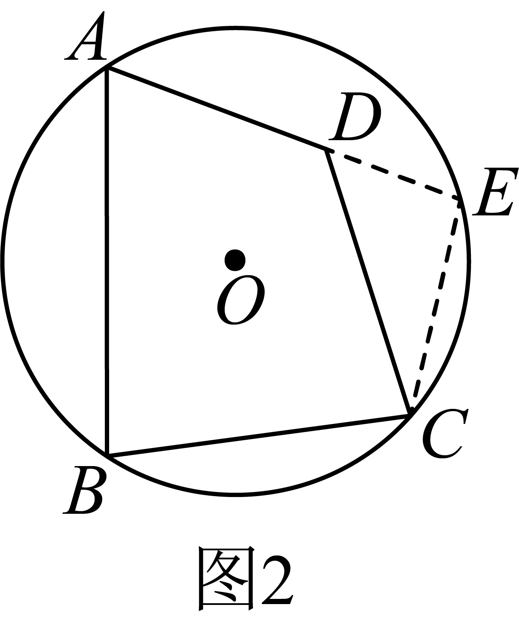

则，

在中，，

∴，

即；**........8分**

（3）解：延长交于*E*，

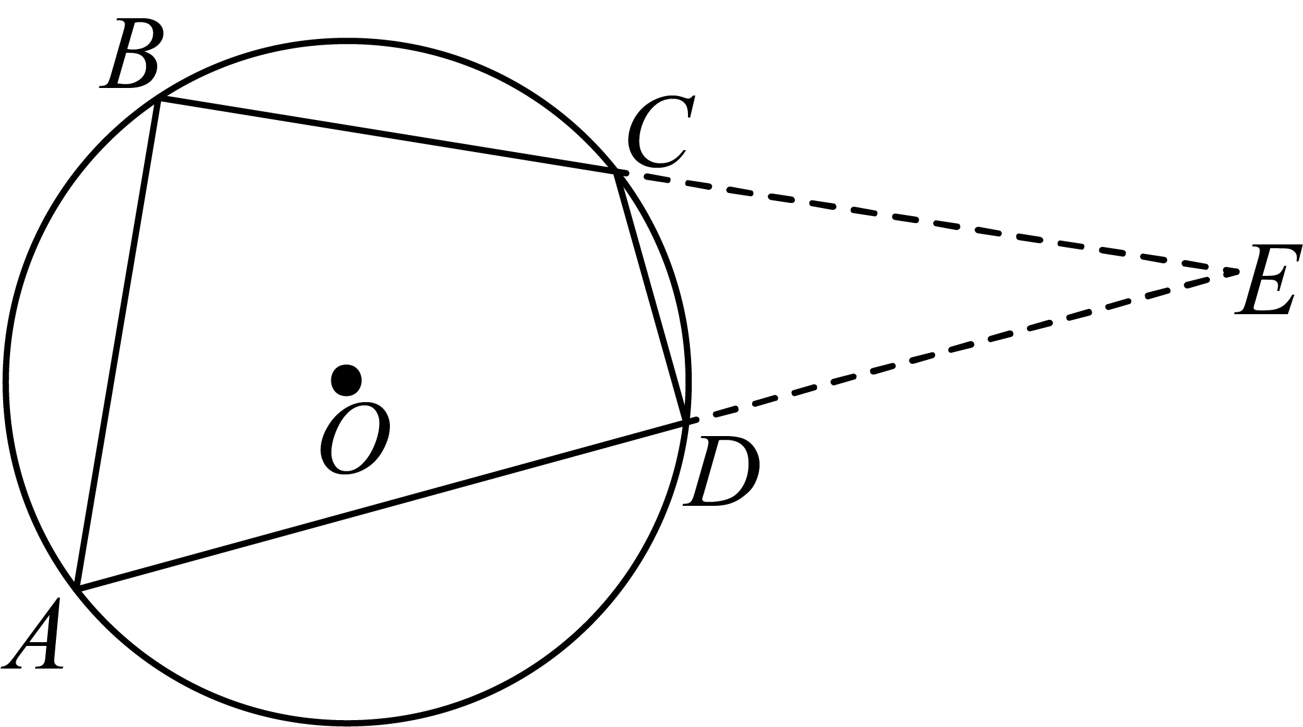

∵，

∴，

∵，

∴，

∴，

在中，，

在中，，，

∴，

∴．**........12分**

25．

【详解】（1）解：过点作于，连接，如图1，

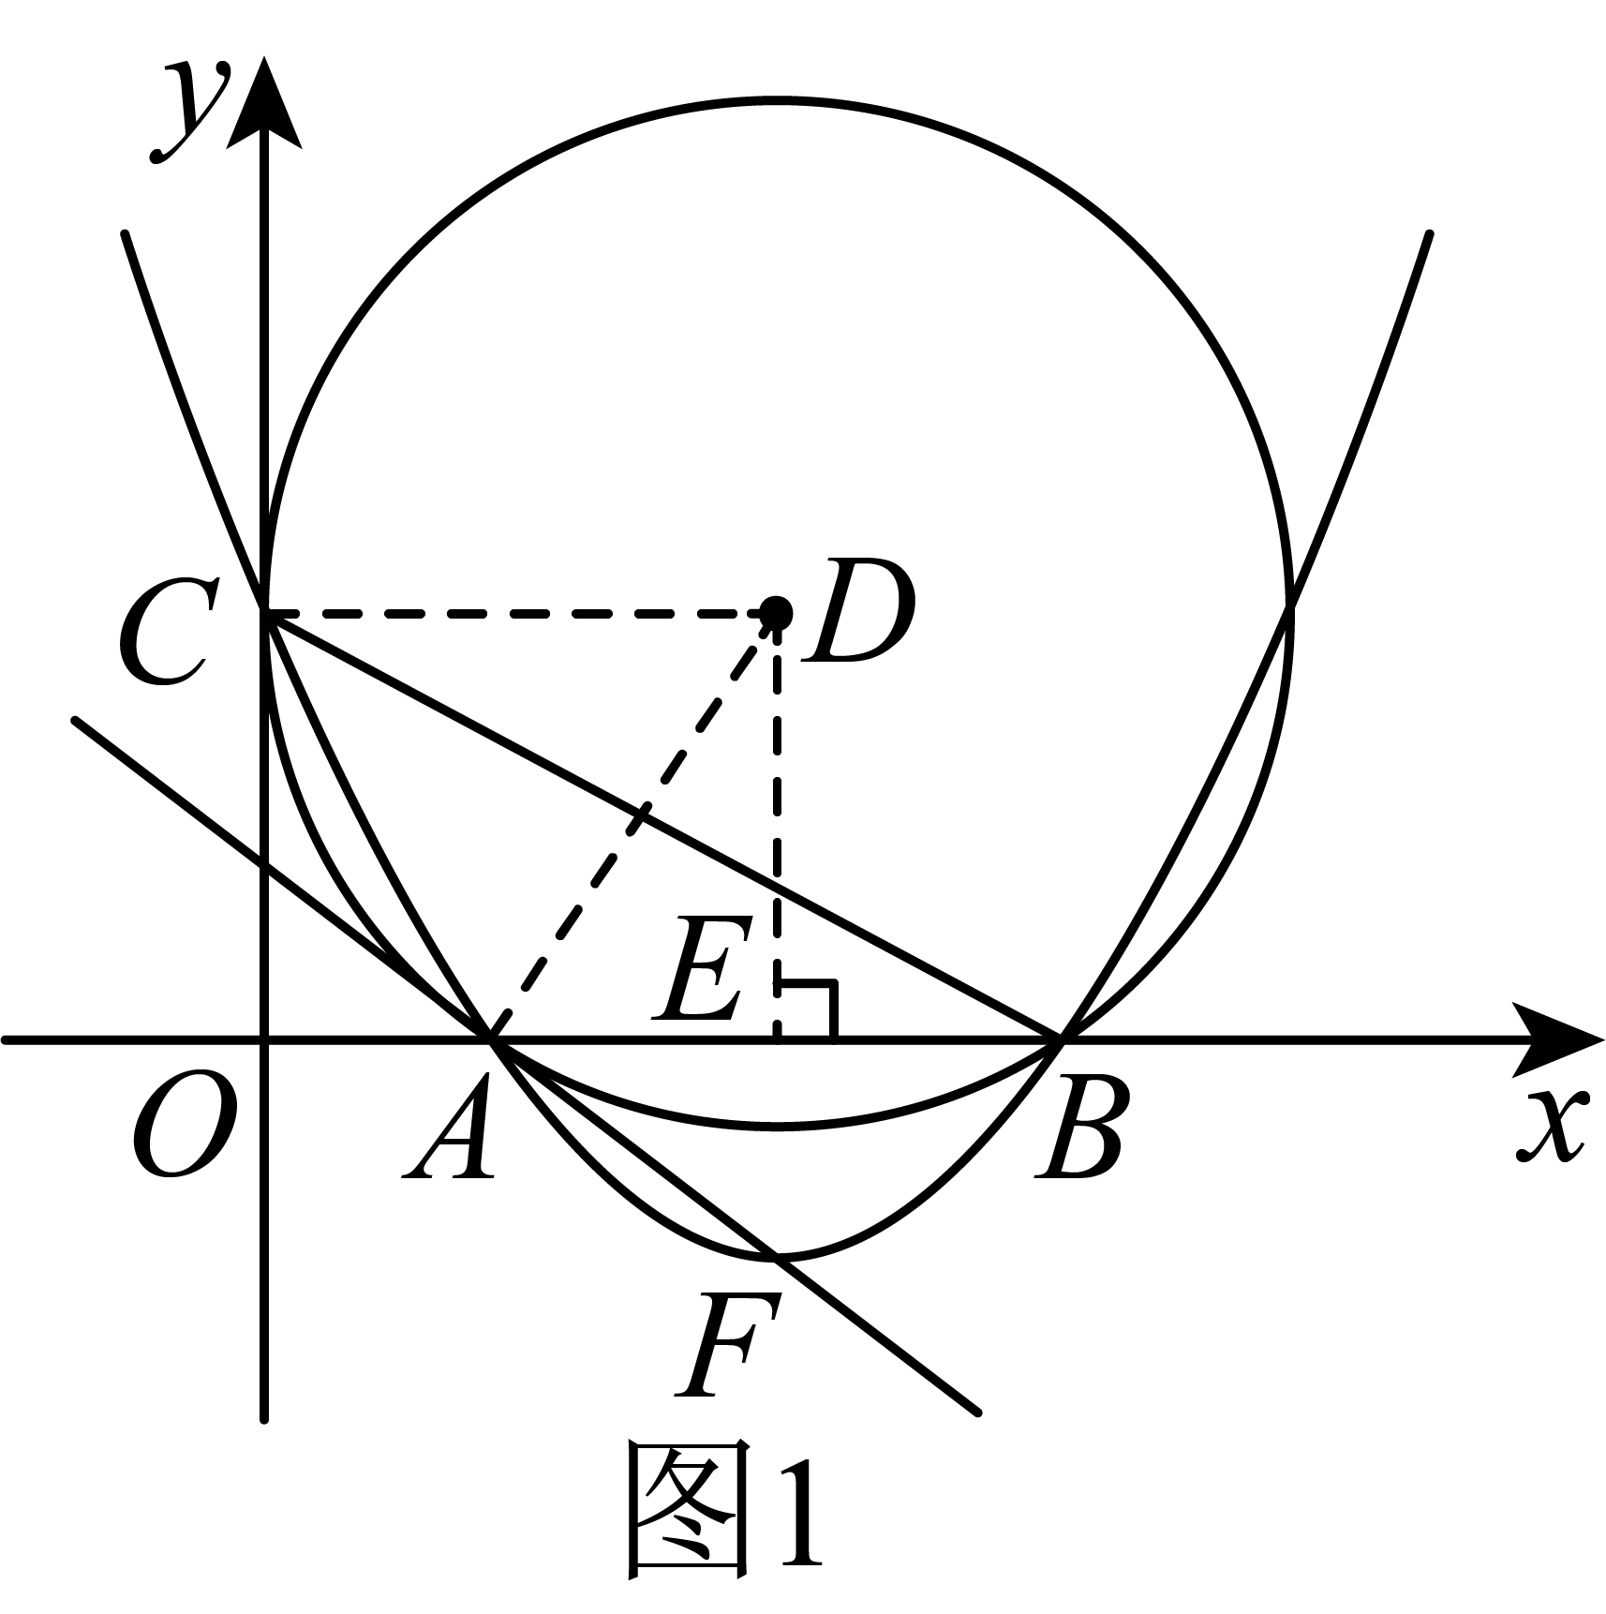

则轴，

，

四边形是矩形，

．

在中，，

，

圆的半径为5，点的坐标为；**........4分**

（2）解：设抛物线的解析式为，

根据（1）可得，

则在抛物线上，

，

解得．

抛物线的解析式为；**........8分**

（3）解：连接，如图3，

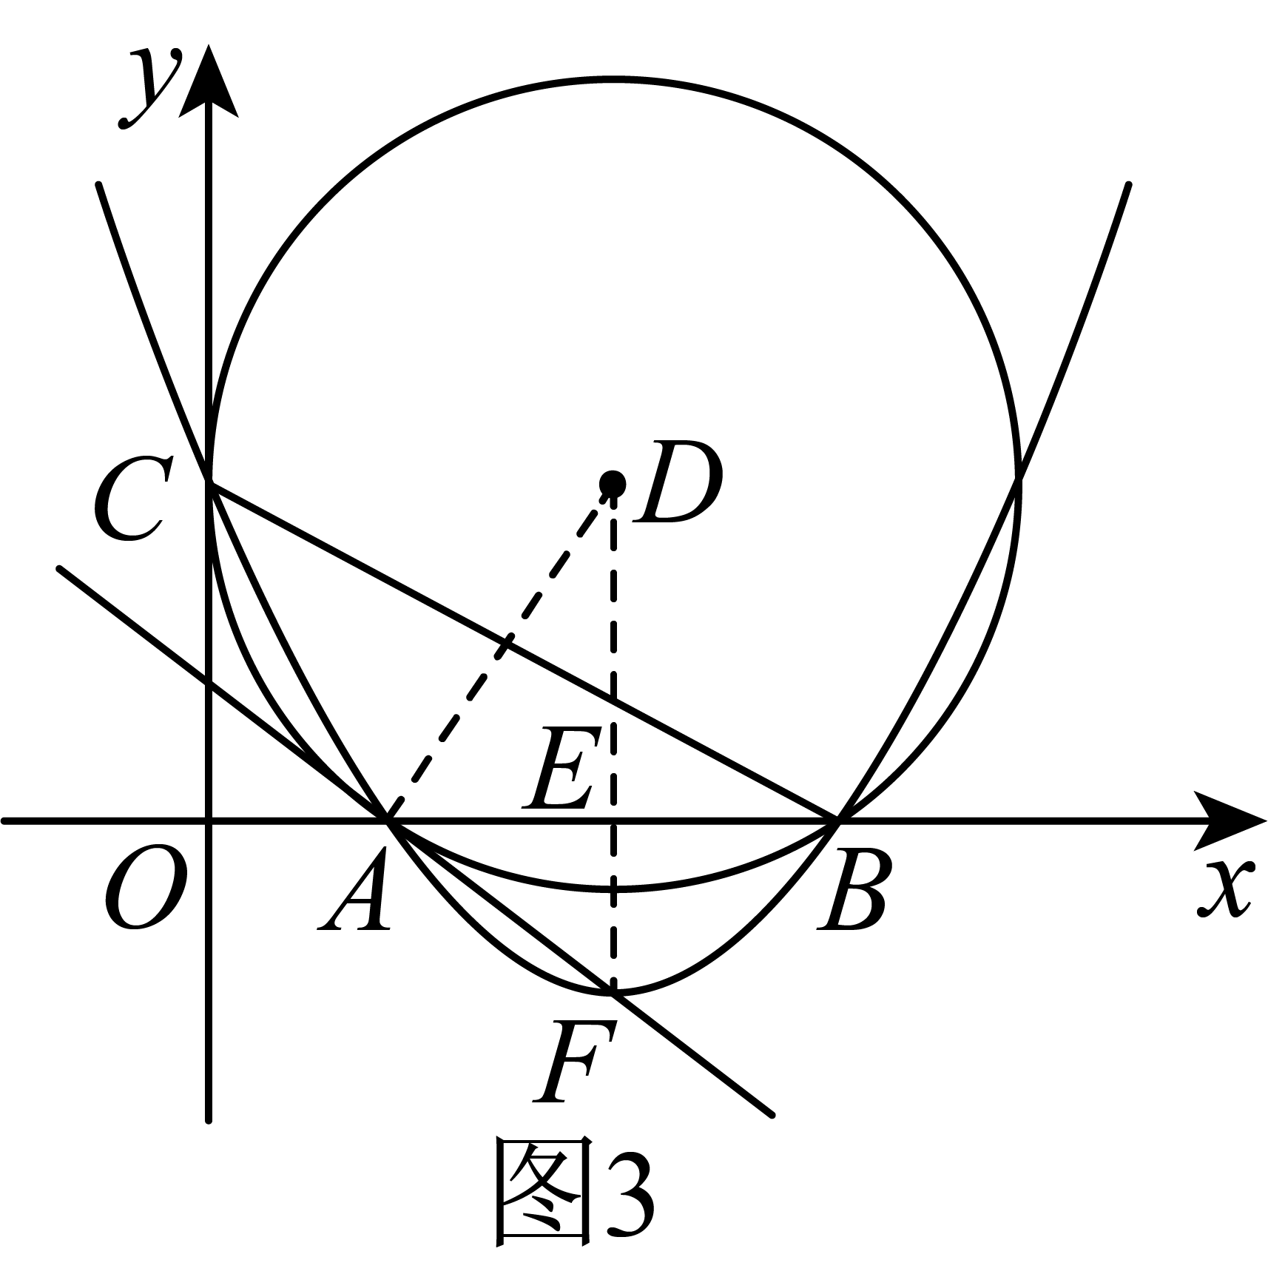、都在线段的垂直平分线上，

垂直平分．

由可得，

，

，

，

与相切．**........12分**